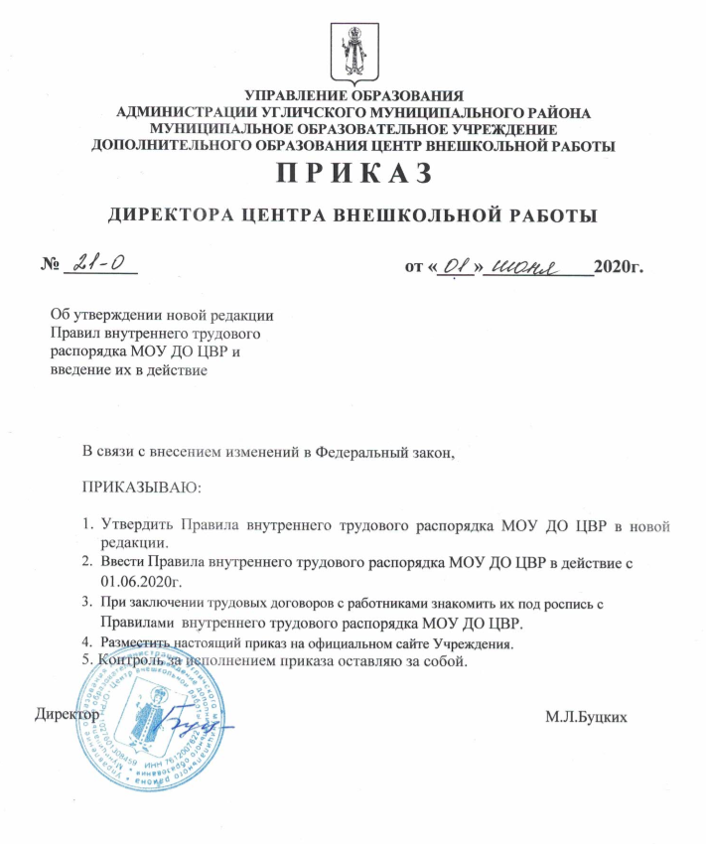

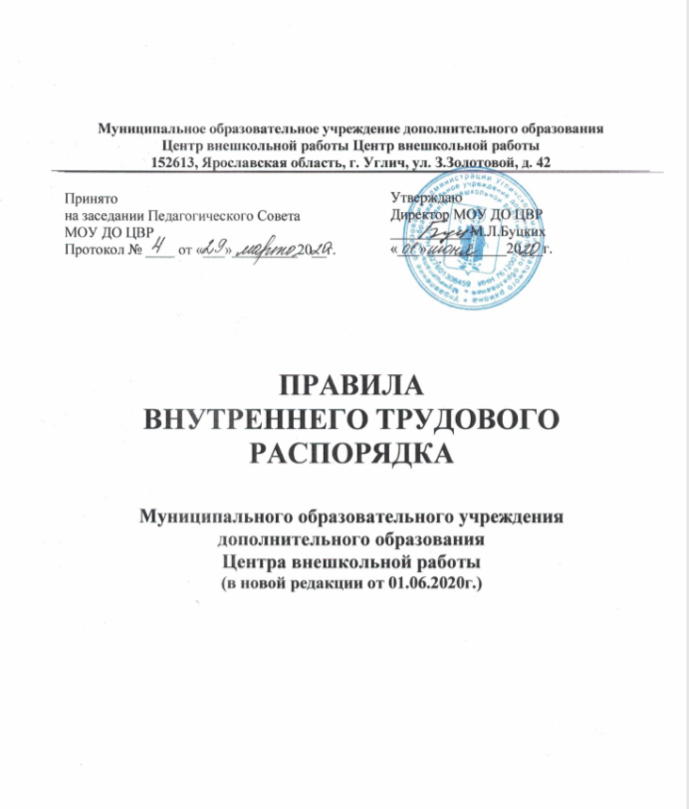

1.Общие положения
1. Правила внутреннего трудового распорядка (далее - Правила) Муниципального образовательного учреждения Центра внешкольной работы (далее - Центр) – локальный нормативный акт МОУ ДО ЦВР, разработаны в соответствии со статьёй 190 Трудового Кодекса РФ имеют целью способствовать правильной организации работы трудового коллектива Центра, рациональному использованию рабочего времени, повышению качества и эффективности труда работников, укреплению трудовой дисциплины, достижению высокого качества работ, повышению качества и производительности труда, воспитанию у работников ответственности за результаты работы Центра.
- На работников Центра распространяются права и обязанности, предусмотренные Трудовым Кодексом РФ.
3.Все вопросы, связанные с применением Правил, решаются администрацией Центра в пределах предоставленных ему прав, а в случаях, предусмотренных законодательством РФ и настоящими Правилами, совместно или по согласованию с советом трудового коллектива.
- Настоящие Правила обязательны для выполнения всеми работниками Центра.

2. Порядок приёма на работу.
2.1. Работник Центра реализуют свои права на труд путем заключения трудового договора. Трудовой договор является соглашением между администрацией Центра и работником, в соответствии с которым администрация обязуется предоставить работнику работу по обусловленной трудовой функции, обеспечить условия труда, предусмотренные Трудовым Кодексом РФ, законами и иными нормативными правовыми актами, коллективным договором, соглашениями, локальными нормативными актами, содержащими нормы трудового права, своевременно и в полном размере выплачивать работнику заработную плату, а работник обязуется лично выполнять определенную этим соглашением трудовую функцию, соблюдать действующие в организации Правила внутреннего трудового распорядка.
2.2.При заключении трудового договора лицо, поступающее на работу предъявляет:
-паспорт или иной документ, удостоверяющий личность,
-трудовую книжку и (или) сведения о трудовой деятельности, за исключением случаев, если трудовой договор заключается впервые;
- документ, подтверждающий регистрацию в системе индивидуального (персонифицированного) учета, в том числе в форме электронного документа;
- документ воинского учета - для военнообязанных и лиц, подлежащих призыву на военную службу;
- документ об образовании и (или) о квалификации или наличии специальных знаний – при поступлении на работу, требующих специальных знаний или специальной подготовки;
- справку о наличии (отсутствии) судимости и (или) факта уголовного преследования либо о прекращении уголовного преследования по реабилитирующим основаниям, выданную в порядке и по форме, которые устанавливаются федеральным органом исполнительной власти, осуществляющим функции по выработке и реализации государственной политики и нормативно- правовому регулированию в сфере внутренних дел, - при поступлении на работу, связанную с деятельностью, к осуществлению которой в соответствии с настоящим Кодексом, иным федеральным законом не допускаются лица, имеющие или имевшие судимость, подтвергающиеся или подвегавшиеся уголовному преследованию;
- справку о том, является или не является лицо подвергнутым административному наказанию за потребление наркотических средств или психотропных веществ без назначения врача либо новых потенциально опасных психоактивных веществ, которая выдана в порядке и по форме, которые устанавливаются федеральным органом исполнительной власти, осуществляющим функции по выработке и реализации государственной политики и нормативно- правовому регулированию в сфере внутренних дел, - при поступлении на работу, связанную с деятельностью, к осуществлению которой в соответствии с федеральными законами не допускаются лица, подвергнутые административному наказанию за потребление наркотических средств или психотропных веществ без назначения врача либо новых потенциально опасных психоактивных веществ, до окончания срока, в течении которого лицо считается подвергнутым административному наказанию.
- Прием на работу оформляется приказом, изданным на основании заключенного трудового договора. Приказ объявляется работнику под расписку в трехдневный срок со дня подписания трудового договора.
- Гражданину, впервые принятому на работу может быть установлен испытательный срок. Условия об испытании и его срок указывается в трудовом договоре. Установленный срок испытания не может быть продлен. Отсутствие в трудовом договоре условия об испытании означает, что работник принят без испытания.
- В срок испытания не засчитывается период временной нетрудоспособности и другие периоды, когда работник отсутствует на работе по уважительным причинам.
- При неудовлетворительном результате испытания, установленного гражданину, администрация Центра имеет право до истечения срока испытания расторгнуть трудовой договор, предупредив об этом работника в письменной форме не позднее чем за три дня с указанием причин, послуживших основанием для признания этого работника не выдержавшим испытание, при этом расторжение трудового договора производится без учета мнения профсоюзного комитета и без выплаты выходного пособия.
- Если срок испытания истек, а работник продолжает работу, то он считает выдержавшим испытание и последующее расторжение трудового договора допускается только на общих основаниях.
- При поступлении гражданина на работу, администрация Центра обязана:
- Ознакомить с Уставом Центра, настоящими Правилами, локальными актами учреждения;
- Ознакомить с Положением о соответствующем структурном подразделении, с должностной инструкцией, условиями и оплатой труда;
- Проинструктировать по технике безопасности, производственной санитарии, гигиене труда, противопожарной безопасности, другими Правилами и инструкциями по охране труда, утвержденными в Центре;
- Ознакомить с Положением о премировании работников Центра, Положением о доплатах и надбавках работников Центра, Положением о материальной помощи работникам Центра и др.
2.9. В соответствии с приказом о приёме на работу производится запись в трудовой книжке работника согласно Инструкции о порядке ведения трудовых книжек. Для работающих по совместительству трудовые книжки ведутся по основному месту работы.
- Перевод на другую постоянную работу в Центре по инициативе администрации, а равно перевод на постоянную работу в другую местность вместе с организацией допускается только с письменного согласия работника.
- В случае производственной необходимости администрация Центра имеет право переводить работника на срок до одного месяца на не обусловленную трудовым договором работу в Центре с оплатой труда по выполняемой работе, но не ниже среднего заработка по прежней работе. При этом работник не может быть переведен на работу, противопоказанную ему по состоянию здоровья.
Продолжительность перевода на другую работу для замещения отсутствующего работника не может превышать одного месяца в течение календарного года ( с 1 января по 31 декабря).
С письменного согласия работник может быть переведен на работу, требующую более низкой квалификации.
2.11. Персональные данные работника подлежат защите в соответствии со ст.85-90 ТК РФ.

З. Основные права и обязанности работников.
3.1.Работник имеет право:
- Знакомиться с документами, определяющими его права и обязанности по занимаемой должности, критериями оценки качества его работы;
- Получать в установленном порядке информацию и материалы, необходимые для исполнения должностных обязанностей;
- На продвижение по службе, увеличением денежного содержания с учетом результатов аттестации на квалификационные категории, стажа работы;
- Знакомиться с материалами, находящимися в личном деле, с записями в трудовой книжке;
- На переподготовку, повышение квалификации;
- На проведение по его требованию служебного расследования для опровержения сведений, порочащих его честь и достоинство;
- На объединение в профессиональные союзы (ассоциаций) для защиты своих прав, социально-экономических и профессиональных интересов;
- Вносить предложения по совершенствованию деятельности своего подразделения, учреждения в любые инстанции;
- На организационно-технические условия, необходимые для исполнения им должностных инструкций.
3.2. Работник обязан:
- Строить свою работу (педагогическую, методическую и иную деятельность) в соответствии с принципами государственной политики в области образования и культуры, определенными Законами Российской Федерации «Об образовании», нормативными актами Министерства образования, Департамента образования Ярославской области, УО УМР, а также Уставом Центра;
- Качественно и в полном объеме выполнять функциональные обязанности;
- Работать честно, добросовестно, соблюдать дисциплину труда, своевременно и точно выполнять распоряжения администрации, соблюдать установленную продолжительность рабочего дня (времени), воздерживаться от действий, мешающим другим работникам выполнять их производственные обязанности;
- Соблюдать настоящие правила Внутреннего трудового распорядка, должностные инструкции;
- Соблюдать требования по охране труда, технике безопасности, производственной санитарии, гигиене труда и противопожарной безопасности, предусмотренные соответствующими правилами и инструкциями;
- Содержать в порядке и чистоте свое рабочее место, соблюдать чистоту в помещении, бережно относится к имуществу, расходованию электроэнергии;
- Педагогический состав Центра отвечает за качество деятельности в соответствии с утвержденными учебными и календарными планами и программами;
- Педагогические работники Центра участвуют в работе педагогического совета, в заседании подразделений, в проведении культурно - досуговых и массовых мероприятий Центра, округа, оказывают методическую помощь педагогическим работникам учреждений образования УМР в меру своей компетенции;
- Педагогические работники Центра ведут установленную учебную документацию по утвержденной форме, несут персональную ответственность за своевременность и точность ее заполнения;
- Педагогические работники Центра обязаны сочетать уважение и внимание к учащимся с разумной требовательностью, учитывая их возрастные особенности;
- Педагогические работники Центра должны постоянно повышать свою профессиональную подготовку, совершенствовать педагогическое мастерство.
- Сотрудники несут гражданскую, уголовную, административную, дисциплинарную и иную предусмотренную законодательством РФ ответственность за разглашение конфиденциальной информации, в том числе персональных данных

4. Основные обязанности Центра.
4.1. Центр обязан:
- Организовывать труд работников Центра так, чтобы каждый работал по своей специальности и квалификации, имел закрепленное за ним рабочее место, хорошо знал свои должностные обязанности;
- Обеспечить здоровье и безопасность условий труда, исправное состояние инструментов, станков и другого оборудования;
- Улучшать условия труда, неуклонно соблюдать законодательство о труде;
- Обеспечивать исправное содержание помещений, отопления и освещения; надлежащие оборудование всех рабочих мест и создать на них условия работы, соответствующие правилам по охране труда (правилам техники безопасности, санитарно-гигиеническим нормам и др.) предупреждающие производственный травматизм, возникновение профессиональных и других заболеваний;
- Принимать меры к своевременному обеспечению Центра необходимыми учебно-наглядными пособиями, хозяйственным инвентарем, учебным оборудованием, учебными материалами;
- Всемерно укреплять трудовую и производственную дисциплину, постоянно осуществляя организаторскую работу, направленную на создание условий для внедрения научной организации труда, устранения потерь рабочего времени, осуществление мероприятий по повышению качества работы, борьбу с нарушителями трудовой дисциплины, опираясь на трудовой коллектив;
- Непрерывно совершенствовать образовательно-воспитательную, научно-исследовательскую и культурно - досуговую работу с обучающимися, изучать, обобщать и внедрять в работу руководителей творческих объединений и других работников Центра лучший педагогический опыт;
- Организовывать изучение и внедрение передовых методов обучения;
- Обеспечивать систематическое повышение деловой, профессиональной, производственной квалификации работников Центра;
- Рассматривать все поступившие предложения работников Центра;
- Поощрять лучших работников, пропагандировать их положительный опыт;
- Способствовать созданию в трудовом коллективе деловой, творческой обстановки, всемерно поддерживать и развивать инициативу и активность работников, своевременно рассматривать критические замечания работников и сообщать им о приятных мерах;
- Выдавать заработную плату в установленные сроки учредителем, если сроки выплаты выпадают на выходные дни, то производить досрочную выплату, обеспечивать правильное применение действующих условий оплаты труда, экономное и рациональное расходование фонда заработной платы;
- Обеспечивать своевременное предоставление отпусков всем работникам Центра в соответствии с графиком;
- Администрация Центра несет ответственность за жизнь и здоровье детей во время их пребывания в Центре, а также во время мероприятий, проводимых с детьми и юношеством Центра;
- Администрация Центра осуществляет свои обязанности в соответствующих совместно с трудовым коллективом Центра полномочиях.

5. Аттестация работников.
5.1. Педагогические работники Центра проходят аттестацию на квалификационные категории согласно Положения о порядке аттестации педагогических и руководящих работников государственных и муниципальных образовательных учреждений, утвержденного Приказом Минобразования РФ от 26.06.2000 г.

6. Режим работы и время отдыха.
- Продолжительность рабочего дня руководящего, административно – хозяйственного и учебно – вспомогательного персонала определяется графиком работы, составленным из расчёта 40-часовой 5-дневной рабочей недели с двумя выходными днями (суббота, воскресенье). Режим работы: начало работы - 8.00, окончание – 17.00, перерыв для отдыха и питания с 12.00 до 13.00. Продолжительность работы накануне праздничных дней уменьшается на один час.
- Педагогическим работникам Центра устанавливается шестидневная рабочая неделя. На основании Федерального закона установлена продолжительность рабочего времени для педагогических работников учреждений образования, а именно:
а) 18 часов преподавательской (педагогической) работы в неделю
- педагогам дополнительного образования
б) 24 часа преподавательской (педагогической) работы в неделю:
- концертмейстерам
в) 30 часов в неделю:
- инструкторам по физкультуре,
г) 36 часов в неделю:
- воспитатели учреждений дополнительного образования детей,
- педагоги-психологи,
- методисты,
- социальные педагоги,
- педагоги-организаторы.
6.3. Рабочий день педагогов должен начинаться не позднее, чем за 15 минут до начала занятий и заканчиваться не позднее 20 минут после их окончания. Это время отведено на подготовку к занятию кабинета с соблюдением санитарно-гигиенических норм.
До начала работы каждый работник Центра обязан отметить свой приход на работу на вахте Центра, по окончании рабочего дня - уход с работы.
При неявке работника руководитель соответствующего подразделения или службы обязан заменить его другим работником.
6.4. Время каникул является рабочим временем. В каникулярное время работа педагога осуществляется согласно расписания занятий.
6.5.Педагогические работники Центра осуществляют свою деятельность в соответствии с расписанием учебных занятий, утвержденным директором Центра на каждое учебное полугодие. Расписание составляется с учетом педагогической целесообразности и максимальной экономии времени педагогических работников, но не более 8 астрономических часов в день.
Работникам Центра запрещается категорически запрещается:
- изменять по своему усмотрению расписание и место проведения занятий;
- отменять, удлинять, сокращать продолжительность занятий;
- оставлять учащихся в кабинетах одних без педагога;
- удалять учащихся с занятий;
- отвлекать коллег от выполнения их функциональных обязанностей.
- разрешать детям приходить на занятия в верхней одежде,
- выносить из Центра инвентарь или материальные ценности, использовать оборудование в личных целях без специального разрешения директора Центра.
Об изменении расписания, месте его проведения педагог обязан поставить в известность администрацию Центра. На основании этого директор Центра издает приказ об изменении расписания творческого объединения, месте проведения занятий.
6.6. Учитывая специфику работы Центра (проведение массовых мероприятий) допускается привлечение сотрудников к сверхурочным работам и к работе в выходные дни с письменного согласия работника.
6.7. Режим работы сторожей-вахтеров определяется графиком работы, утвержденным директором Центра (сменная работа) График сменности доводится до сведения работников не позднее, чем за один месяц до введения их в действие.
При сменной работе запрещается оставлять работу до прихода сменяющего работника.
Работа в течение двух смен подряд запрещается.
6.8. По заявлению работника администрация Центра имеет право разрешить ему работу по другому трудовому договору в этой же организации по иной профессии, специальности или должности за пределами нормальной продолжительности рабочего времени в порядке внутреннего совместительства. Работа по совместительству разрешается администрацией Центра работникам, качественно выполняющим свои обязанности по основной работе и может быть прекращена в случае некачественного выполнения работ.
6.9. Работник имеет право заключить трудовой договор с другим работодателем для работы на условиях внешнего совместительства, если иное не предусмотрено Трудовым Кодексом РФ или иными федеральными законами.
6.10. Работа за пределами нормальной продолжительности рабочего времени не может превышать четырех часов в день и 16 часов в неделю.
6.11. Внутреннее совместительство не разрешается в случаях, когда установлена сокращенная продолжительность рабочего времени, за исключением случаев, предусмотренных ТК РФ и иными федеральными законами.
6.12. Работа за пределами нормальной продолжительности рабочего времени производится по инициативе администрации Центра (сверхурочная работа) с письменного согласия работника (ст. 99 ТК РФ).
6.13. Учебная нагрузка педагогических работников устанавливается исходя из количества часов по учебному плану Центра и учебным программам творческих объединений, обеспеченности кадрами, другими условиями работы Центра. Объем учебной нагрузки согласно п.5 ст.55 Закона РФ «Об образовании» должен быть оговорён в трудовом договоре.
6.14.Учебная нагрузка, объем которой больше или меньше нормы часов за ставку заработной платы, устанавливается только с письменного согласия работника. Установленный в начале учебного года объем учебной нагрузки не может быть изменен в течение учебного года по инициативе администрации Центра, за исключением случаев отсева обучающихся, явившегося причиной для закрытия творческого объединения.
6.15. При проведении тарификации на новый учебный год объем учебной нагрузки каждого педагога устанавливается приказом директора Центра.
6.16. По желанию работника после окончания учебного года в летнее время учебная нагрузка может быть уменьшена.
6.17.Расписание учебных занятий, режим работы объявляется работникам. Учет рабочего времени ведется в табеле установленного образца ежемесячно и сдается в бухгалтерию. Табель подписывается лицом, ответственным за ведение табеля и утверждается директором Центра.
6.18.Начисление заработной платы, пособий по временной нетрудоспособности производится два раза в месяц, не позднее 30 числа текущего месяца за первую половину месяца (в размере не более 40% заработной платы) и не позднее 15 числа следующего месяца за отчётным за вторую половину месяца (окончательная оплата по итогам отработанного месяца). Выдача заработной платы производится в сроки установленные учредителем.
6.19. Контроль за соблюдением рабочего времени, выполнением расписания учебных занятий, а также выполнение индивидуальных планов учебно - воспитательной работы, методической деятельности осуществляет заместитель директора по УВР, заведующий хозяйством, руководитель структурного подразделения в пределах своей компетентности.
6.20. Работники Центра обязаны посещать общие собрания, которые проводятся не реже 1 раза в год.
Педагогические работники - заседания педагогического совета (1 раз в четверть), производственные совещания (ежемесячно).
- На занятия творческих объединений посторонние лица могут присутствовать только с согласия педагога и разрешения администрации Центра.
- Директор Центра обязан отстранить от работы (не допускать к работе) работника:
- появившегося на работе в состоянии алкогольного, наркотического или токсического опьянения,
- не прошедшего в установленном порядке обучение и проверку знаний и навыков в области охраны труда,
- е прошедшего в установленном порядке обязательный предварительный или периодический медицинский осмотр,
- при выявлении в соответствии с медицинским заключением противопоказаний для выполнения работником работы, обусловленной трудовым договором,
- по требованиям органов и должностных лиц, уполномоченных федеральными законами и иными нормативными правовыми актами, и в других случаях, предусмотренных федеральными законами и иными нормативными правовыми акта.
Директор Центра отстраняет от работы (не допускает работе) работника на весь период времени до устранения обстоятельств, явившихся основанием для отстранения от работы или недопущения к работе.
В период отстранения от работы (недопущение к работе) заработная плата работнику не начисляется, за исключением случаев, предусмотренных федеральными законами. В случаях отстранения от работы работника, который не прошел обучение и проверку знаний и навыков в области охраны труда либо обязательный предварительный и периодический медицинский осмотр не по своей вине, ему производится оплата за все время отстранения от работы как за простой.

7. Время отдыха.
- Время отдыха - время, в течение которого работник свободен от исполнения трудовых обязанностей и которое он может использовать по своему усмотрению. Видами времени отдыха, согласно ТК РФ считаются: - перерыв в течение рабочего времени (смен)
-ежедневный (междусменный) отдых,
-выходные дни,
-нерабочие праздничные дни,
-отпуска.
- В течение рабочего дня (смены) работнику Центра предоставляется перерыв для отдыха и питания:
- для педагогов, административных работников, УВП, АХР - один час (согласно режима работы, утвержденного директором Центра)
- для сторожей-вахтеров отдых и прием пищи осуществляется на рабочем месте во время наименьшей наполняемости детьми и взрослыми помещений Центра.
7.3.0бщим выходным днем для работников Центра считается воскресенье. При пятидневной рабочей неделе вторым выходным днем является суббота, в отдельных случаях второй выходной день устанавливается по письменному заявлению работника, но, как правило, подряд.
7.4.Нерабочими и праздничными днями в РФ, согласно ТК РФ являются:

- 1, 2, 3, 4, 5, 6 и 8 января - Новогодние каникулы;
- 7 января - Рождество Христово;
- 23 февраля - День защитников Отечества;
- 8 Марта - Международный женский День;
- 1 мая - Праздник Весны и Труда;
- 9 мая - День Победы;
- 12 июня - День России;
- 4 ноября - День народного единства.

При совпадении выходного и нерабочего праздничного дней выходной день переносится на следующий после праздничного рабочий день.
Администрация Центра вправе привлечь работников к работе в нерабочие и праздничные дни только с письменного согласия работника. Привлечение работников к работе в выходные и праздничные дни производится по письменному распоряжению директора Центра.
Работникам Центра предоставляется ежегодно оплачиваемый отпуск с сохранением работы и среднего заработка продолжительностью 28 календарных дней. Ежегодный оплачиваемый отпуск продолжительностью более 28 календарный дней предоставляется педагогическим работникам продолжительностью (42 календарных дня) согласно ст. 114-115, 122, 123, 124, 125 , 126 ТК РФ).
7.5. Работникам, имеющим III группу инвалидности предоставляется удлиненный ежегодный оплачиваемый отпуск в количестве 30 дней, что закреплено в пункте 5 статьи 23 Федерального Закона №181-Ф3.
7.6. По семейным обстоятельствам и другим уважительным причинам работнику по его письменному заявлению может быть предоставлен отпуск без сохранения заработной платы, продолжительность которого определяется по соглашению между работником и администрацией Центра.
Администрация Центра обязана на основании письменного заявления работника предоставить отпуск без сохранения заработной платы:
- работающим пенсионерам по старости - до 14 календарных дней в году,
- работникам в случае регистрации брака, смерти близкого родственника - до пяти дней.

8. Оплата труда.
- Размеры тарифных ставок для работников Центра устанавливаются в соответствующими законами и иными нормативными правовыми актами.
- Ставки заработной платы педагогическим работникам устанавливаются в астрономических часах. Короткие перерывы (перемены), предусмотренные между занятиями, являются рабочим временем педагога.
За часы педагогической работы сверх установленной нормы производится дополнительная оплата соответственно получаемой ставке в одинарном размере.
- Администрация Центра вправе устанавливать различные системы премирования, стимулирующих доплат и надбавок с учетом мнения представительного органа работников. Порядок и условия применения стимулирующих и компенсационных выплат (доплат, надбавок, премий и др.) в Центре регламентируется Положениями о премировании работников Центра, Положением о доплатах и надбавка работников Центра, Положение о материальной помощи работникам Центра, законодательными актами Правительства РФ, приказами и распоряжениями Главы Администрации УМР.
- Работнику Центра, выполняющему наряду со своей основной работой, обусловленной трудовым договором, дополнительную работу по другой профессии (должности) или исполняющему обязанности временно отсутствующего работника без освобождения от своей основной работ, производится доплата за совмещение профессий (должностей) или исполнение обязанностей временно отсутствующего работника. Размеры доплат за совмещение профессий (должностей) или исполнение обязанностей временно отсутствующего работника устанавливаются по соглашению сторон трудового договора.
8.5. 3а работу в выходные или нерабочие праздничные дни работнику Центра предоставляется другой день отдыха. В этом случае работа в нерабочий праздничный день оплачивается в одинарном размере, а день отдыха оплате не подлежит. Работа в нерабочие праздничные дни оплачивается работникам МОП не менее чем в двойном размере.
Работа в ночное время оплачивается сторожам - вахтерам оплачивается в повышенном размере по сравнению с работой в нормальных условиях труда, но не менее размеров установленных законами и иными нормативными и правовыми актами.

9. Поощрение за труд.
9.1. За успешное и добросовестное исполнение работником своих должностных обязанностей, продолжительную и безупречную службу, выполнение заданий особой важности и сложности в Центре к нему применяются следующие поощрения:
- объявление благодарности;
- выдача премии;
- награждение ценным подарком;
- награждение Почетной Грамотой, Благодарственным письмом
О поощрении работника издается приказ директора Центра. При применении мер поощрения обеспечивается сочетание морального и материального стимулирования труда.
За особые трудовые заслуги работники представляются в вышестоящие органы к поощрению, к награждению орденами, медалями, почетными грамотами, нагрудными знаками и к присвоению почетных званий.
- Почетная Грамота Управления образования;
- Благодарственное письмо Управления образования;
- Почетная Грамота Главы Администрации УМР;
- Благодарственное письмо Главы УМР;
- Почетная Грамота Департамента образования Администрации Ярославской области;
- Почетное звание «Почетный работник общего образования Российской
Федерации.
- Почетная грамота Министерства образования и науки РФ.

10.Ответственность за нарушение трудовой дисциплины.
- Неисполнение или ненадлежащее исполнение по вине работника возложенных на него трудовых обязанностей влечет за собой применение к нему дисциплинарного взыскания, а также применение иных мер, предусмотренных действующим законодательством.
За нарушение трудовой дисциплины администрация Центра применяет следующие дисциплинарные взыскания:
-замечание;
-выговор;
-увольнение по соответствующим основаниям.
- Работник, допустивший дисциплинарный проступок, может быть временно (не более чем на месяц), до решения вопроса о его дисциплинарной ответственности, отстранен от исполнения должностных обязанностей с сохранением денежного содержания. Отстранение работника от исполнения должностных обязанностей в этом случае производится на основании приказа директора Центра.
- До применения дисциплинарного взыскания от нарушителя трудовой дисциплины должны быть затребованы объяснения в письменной форме. В случае отказа работника дать объяснения составляется соответствующий акт. Отказ работника дать объяснение не может служить препятствием для применения взыскания.
- Дисциплинарное взыскание применяется непосредственно за обнаружением проступка, но не позднее одного месяца со дня его обнаружения, не считая времени болезни или пребывания работника в отпуске, а также времени, необходимого на учет мнения профсоюзного комитета.
Дисциплинарное взыскание не может быть применено позднее шести месяцев со дня совершения проступка, а по результатам ревизии, проверки финансово-хозяйственной деятельности или аудиторской проверки - позднее двух лет со дня его совершения.
- За каждый дисциплинарный проступок может быть применено только одно дисциплинарное взыскание. При применении взыскания должны учитываться тяжесть совершенного дисциплинарного проступка, обстоятельства, при которых он совершен, предшествующая работа и поведение работника.
10.6. Приказ о применении дисциплинарного взыскания с указанием мотивов его применения объявляется работнику, подвергнутому взысканию, по расписку в течение трех рабочих дней со дня издания. В случае отказа работника подписать указанный приказ составляется соответствующий акт.
- Дисциплинарное взыскание может быть обжаловано работником в государственных инспекциях труда или органах по рассмотрению индивидуальных трудовых споров.
Если в течение года со дня применения дисциплинарного взыскания работник не был подвергнут новому дисциплинарному взысканию, то он считается не имеющим дисциплинарного взыскания.
Директор Центра до истечения года со дня применения дисциплинарного взыскания имеет право по собственной инициативе, просьбе самого работника, ходатайству его непосредственного руководителя или профсоюзного комитета снять взыскание.
- В течение срока действия дисциплинарного взыскания меры поощрения, указанные в настоящих Правилах, к работнику не применяются.

11.Порядок прекращения трудовых договоров.
- Трудовой договор может быть прекращен по основаниям, предусмотренным Трудовым кодексом Российской Федерации и другими федеральными законами, в том числе в случаях:
- Повторное в течение одного года грубое нарушение Устава Центра,
- Применение, в том числе однократное, методов воспитания, связанных с физическим и (или) психическим насилием над личностью обучающегося, воспитанника.
- Работник имеет право расторгнуть трудовой договор, предупредив об этом работодателя письменно за две недели.
По истечению этого срока работник в праве прекратить работу. В последний день работы администрация Центра обязана выдать работнику трудовую книжку, другие документы, связанные с работой, по письменному заявлению работника и произвести с ним окончательный расчет.
- По соглашению между работником и администрацией Центра трудовой договор может быть расторгнут и до истечения срока предупреждения об увольнении.
- Расторжение трудового договора по инициативе администрации Центра в случаях, предусмотренных законодательством Российской Федерации, не допускается без предварительного согласия или учета мнения профсоюзного комитета.
Прекращение трудового договора оформляется приказом директора Центра. Запись о причине увольнения в трудовой книжке должна производиться в точном соответствии с формулировками Трудового кодекса Российской Федерации или иного федерального закона, формулировкой приказа о расторжении трудового договора и со ссылкой на соответствующую статью, пункт Трудового кодекса Российской Федерации или иного федерального закона. Днем увольнения является последний день работы.

